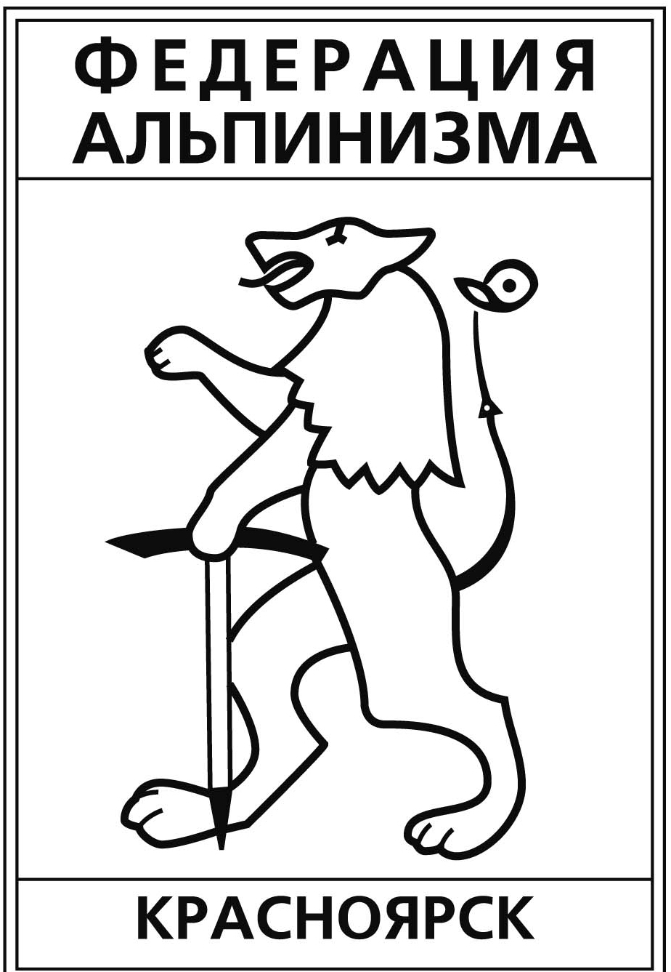
Федерация альпинизма города Красноярска
__________________________________________________________
660049, Россия, Красноярский край,
г. Красноярск, ул. Карла Маркса, 88;
тел. +7 (391) 227-52-75, E-m krasfa@mail.ru

«УТВЕРЖДАЮ»
Председатель ФА г.Красноярска
_______________К.А. Обеднин
_______________

План ФА г.Красноярска на 2013

1.Выездной альп.лагерь (ВАЛ)«Ала-Арча-2013» 29.01.13г.-19.02.13г.

2.ВАЛ «Борус-2013 весна» 15.03.13г.-27.03.13г.

3.ВАЛ «Тува-2013» 26.04.13г.-12.05.13г.

4.ВАЛ «Ергаки-2013» 07.06.13г.-17.06.13г.

5.ВАЛ «Дугоба-2013» 29.06.13г.-27.07.13г.

6.Высотная экспедиция «Памир-2013» 23.07.13г.-16.08.13г.

7.ВАЛ «Ергаки-2013» 06.08.13г.-17.08.13г.

8.VIII мемориал «Памяти друзей» 12.09.13г.-15.09.13г.

9.ВАЛ «Баруун-2013» 11.10.13г.-26.10.13г.

10.ВАЛ «Кынгарга-2013» 25.10.13г.-09.11.13г.

11.ВАЛ «Борус-2013 осень» 15.11.13г.-23.11.13г.

